任务一：无条件查询：

1. 请查询”student 表”中所有列 SELECT * FROM student;

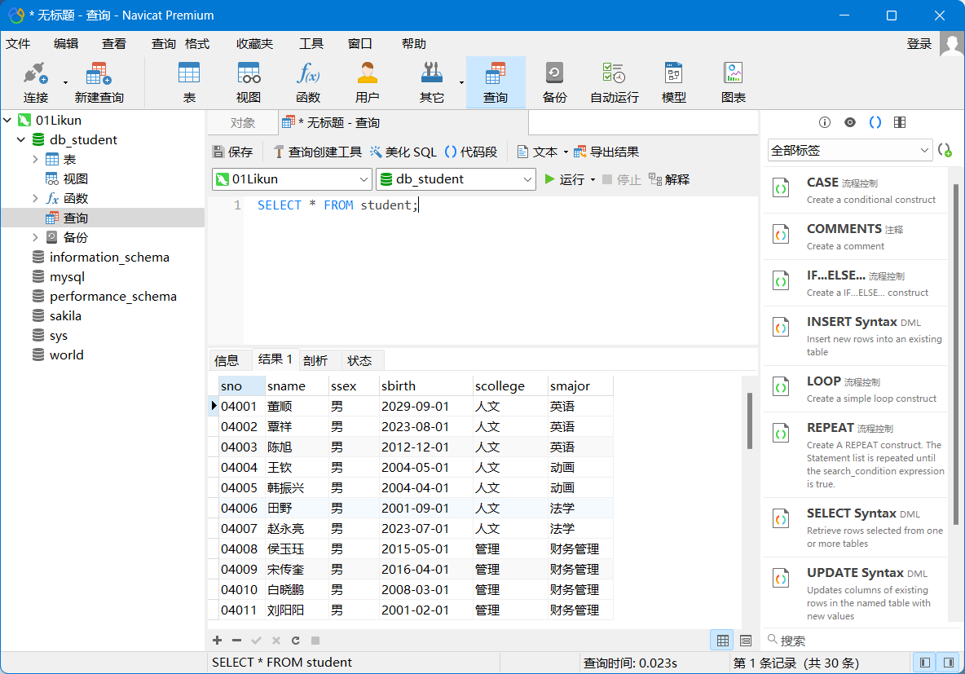

1. 请查询”student 表”中学号、姓名、专业名称。 SELECT sno,sname,smajor FROM student;

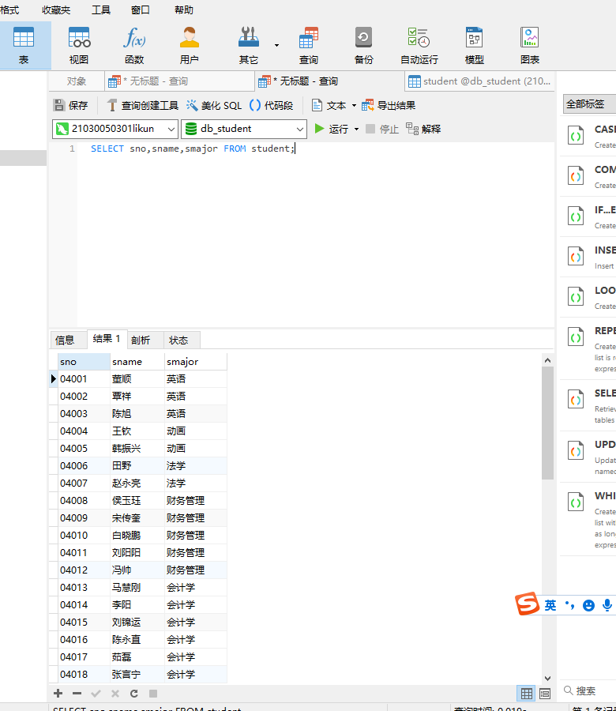

1. 请查询”student 表”中学生的所在学院（无重复值）。

SELECT DISTINCT scollege

FROM student;

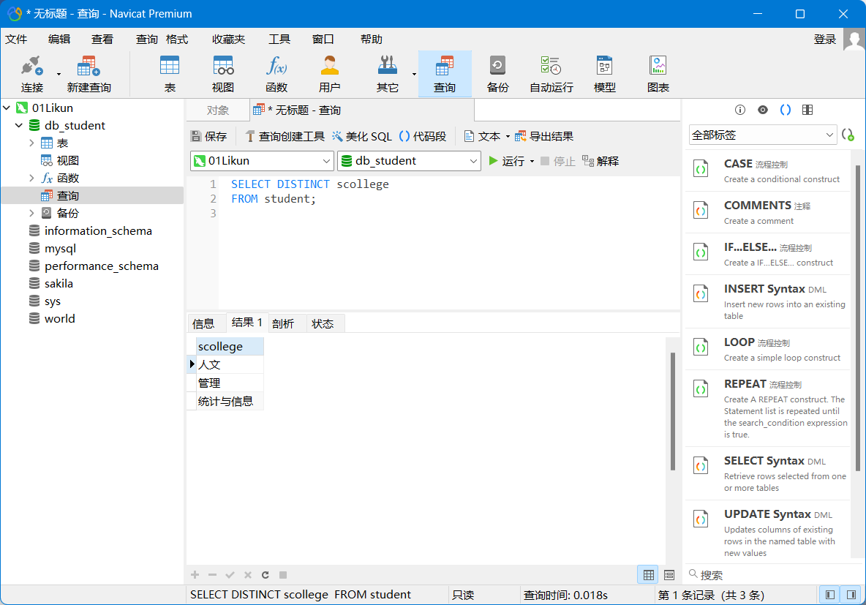

任务二：有条件查询： 1、请查询”sc 表”中成绩低于 60 分的学生的学号、课程号和成绩。

SELECT sno,cno,grade FROM sc

WHERE sc.grade<60;

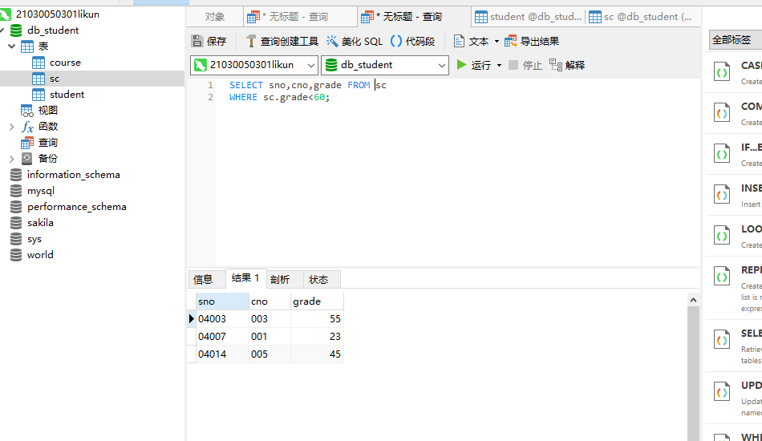

2、请查询”student 表”中在“1991-01-01”到“1992-08-31”之间出生的学生的姓名和出 生日期。

SELECT sname,sbirth FROM student

WHERE '1991-01-01'<student.sbirth<'1992-08-31';

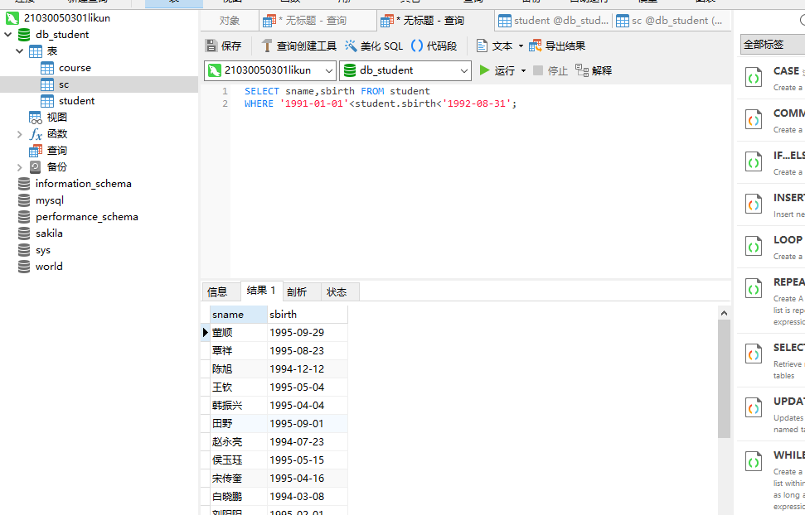

1. 请查询“course 表”中课程号是 001、003 或 009 的课程名。

SELECT cname FROM course

WHERE course.cno=001 OR course.cno=003 OR course.cno=009;

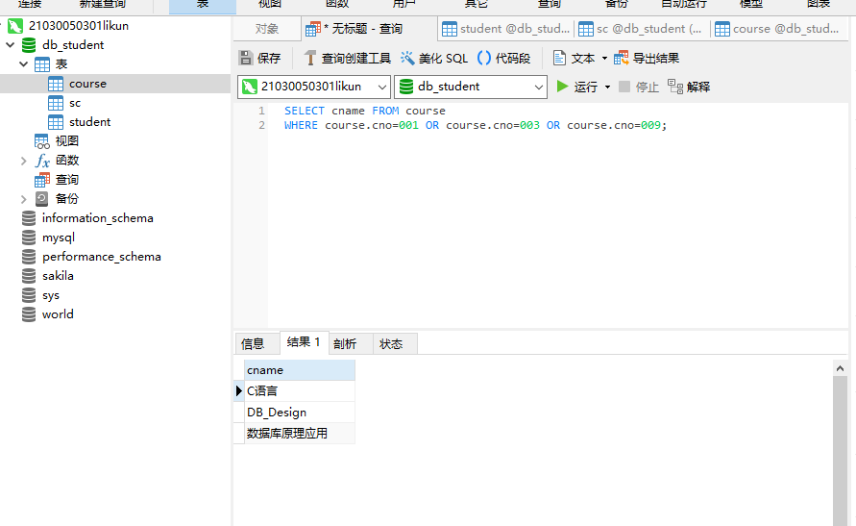

1. 请查询”student 表”中姓名的第 2 个汉字是“阳”的学生姓名。

SELECT sname FROM student

WHERE student.sname LIKE '_阳%';

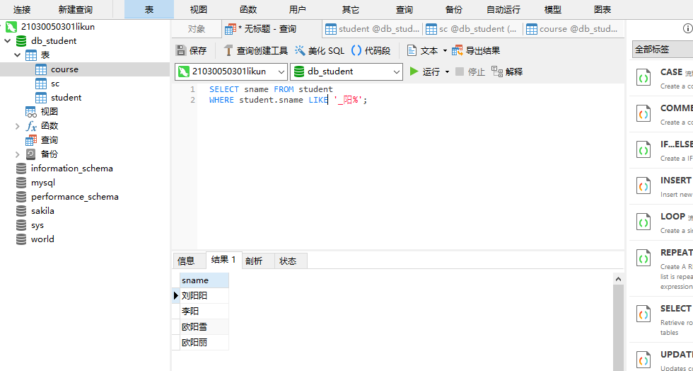

任务三：统计数据（分组、排序） 1、请查询”student 表”中各个性别的学生人数。

SELECT ssex,COUNT(ssex) FROM student

GROUP BY student.ssex;

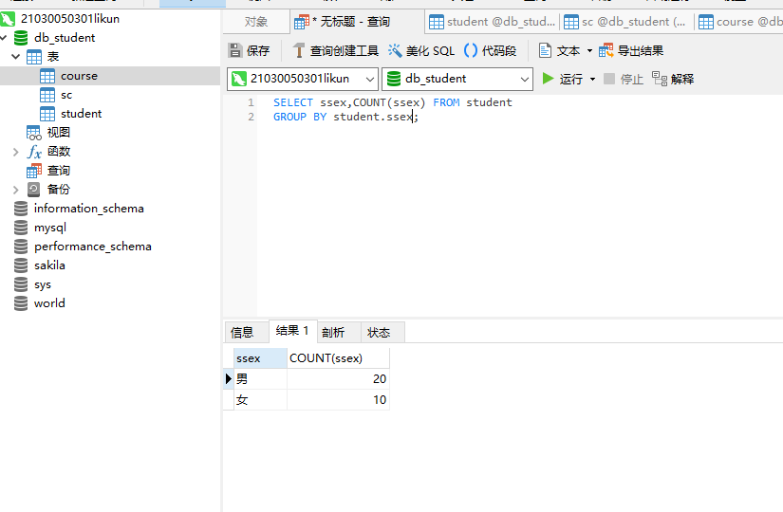

2、统计每个专业的学生人数。

SELECT smajor,COUNT(smajor) FROM student

GROUP BY student.smajor;

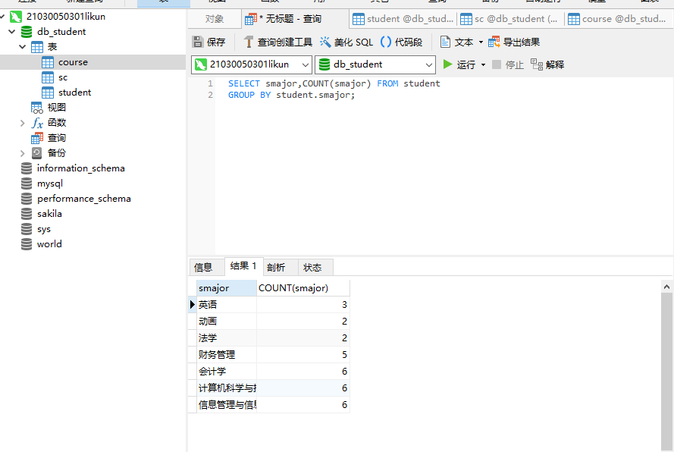

3、请查询“student 表”中的学号和姓名，并将姓名按照升序排序。

SELECT sno,sname FROM student

ORDER BY student.sname ASC;

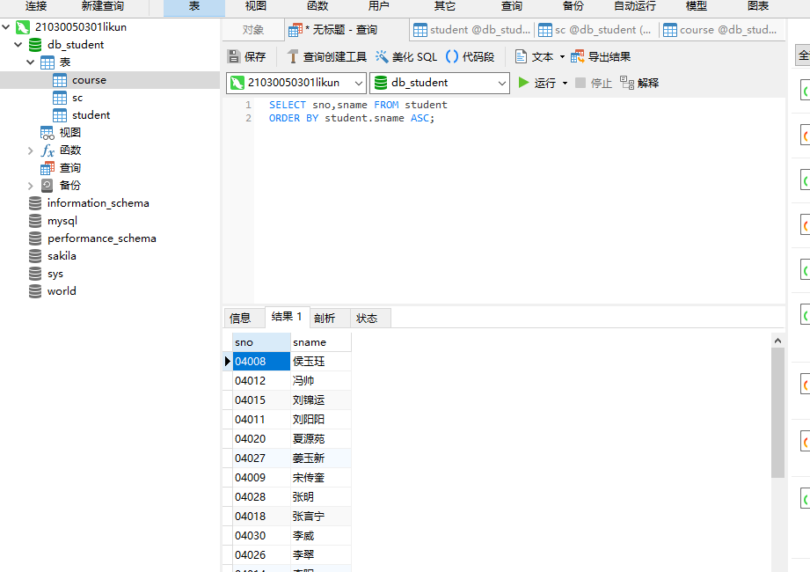

4、请查询“成绩表”中学生总成绩高于 200 分的学生的学号和总成绩，并将总成绩按照降

序排序。

SELECT sno,SUM(grade) FROM sc

GROUP BY sc.sno

HAVING SUM(grade)>200

ORDER BY sum(grade) DESC;

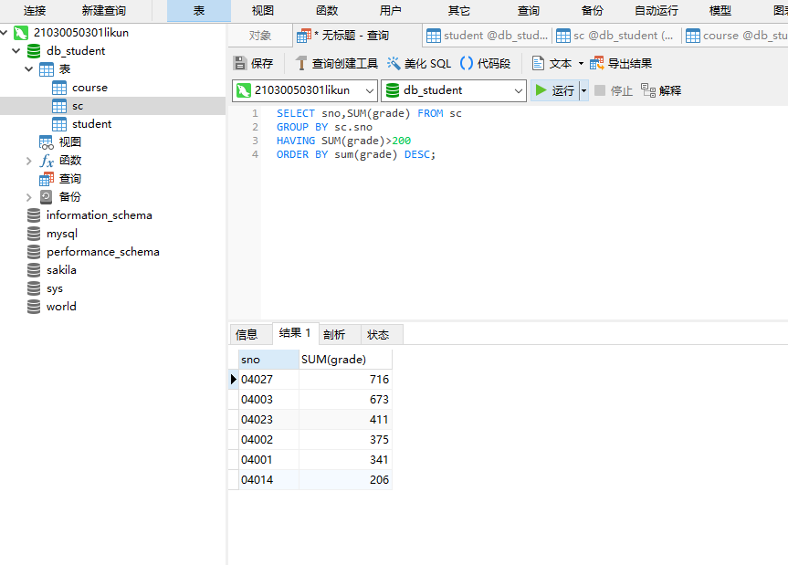

任务四：多表连接查询

1. 查询姓名为段希飞的学生所学课程的课程名与学分。

SELECT cno,grade FROM student,sc

WHERE student.sno=sc.sno and student.sname = '段希飞';

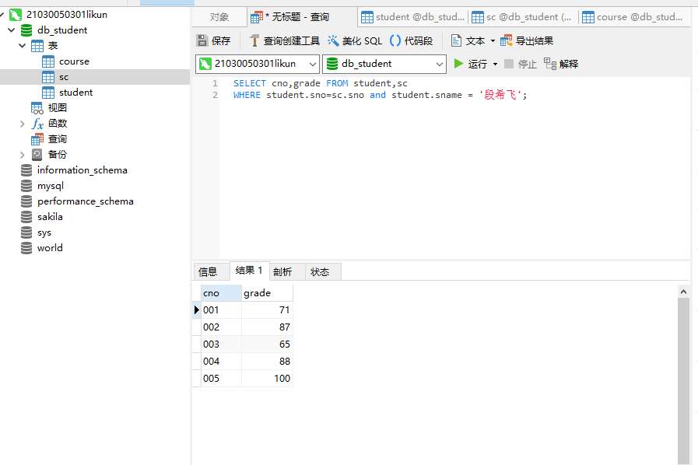

1. 查询选修了“数据库原理应用”课程且成绩在 90 分以上的学生姓名。

SELECT DISTINCT(sname) FROM student,sc,course

WHERE course.cname ='数据库原理应用' and student.sno=sc.sno and sc.grade > 90;

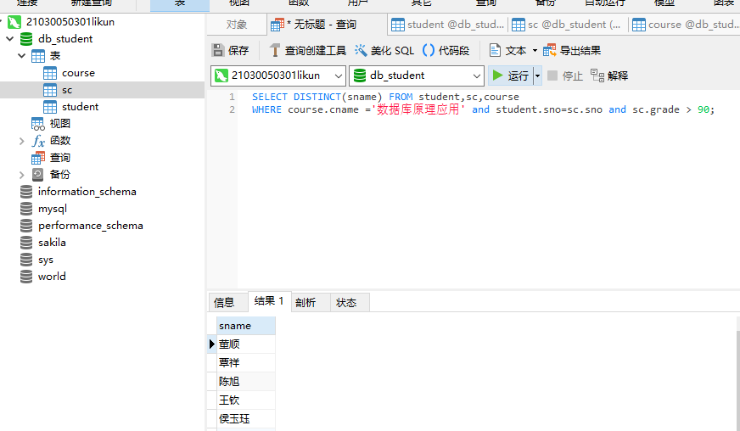

1. 请查询”course 表”和”sc 表”中课程号为“001”的课程名和对应的成绩。

SELECT cname,grade FROM course,sc

WHERE course.cno=sc.cno;

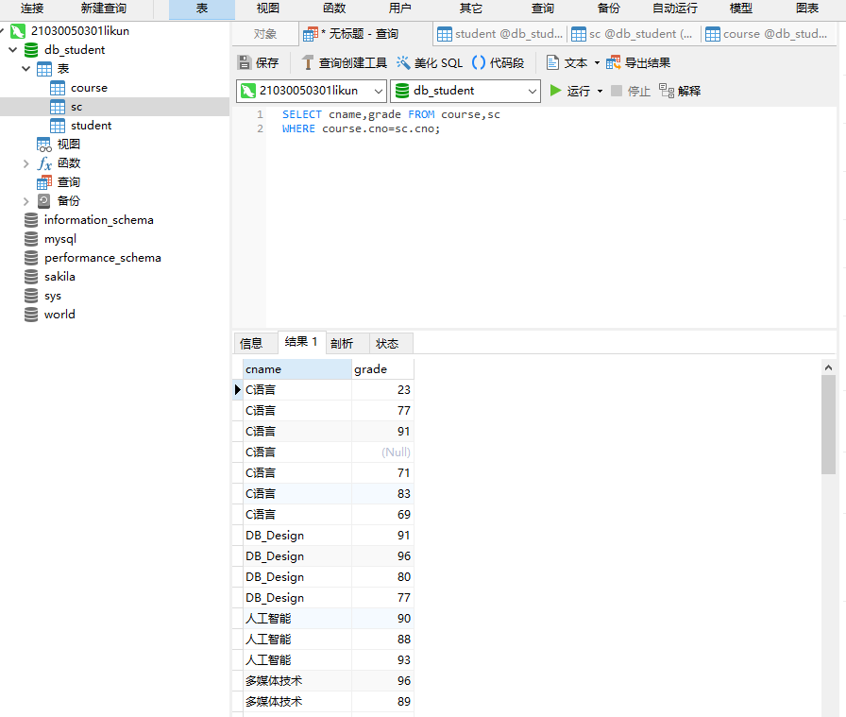

1. 请将”course 表”左外连接”sc 表”，把成绩高于 90 分的课程名和成绩显示出来。

SELECT cname,grade FROM course left outer join sc on(course.cno=sc.cno)

WHERE sc.grade>90;

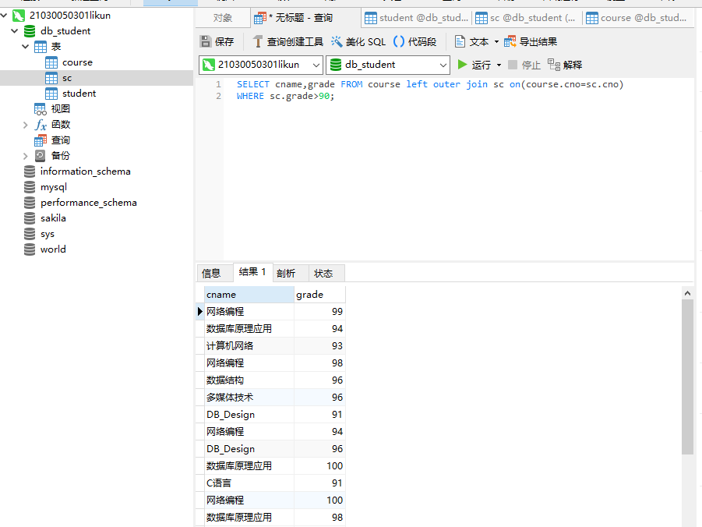

任务五：嵌套查询

1. 请查询选修了课程号“003”的学生学号、姓名、专业名称。

SELECT student.sno,student.sname,student.smajor

FROM student

WHERE sno in(

SELECT sno FROM sc

WHERE sc.cno =003);

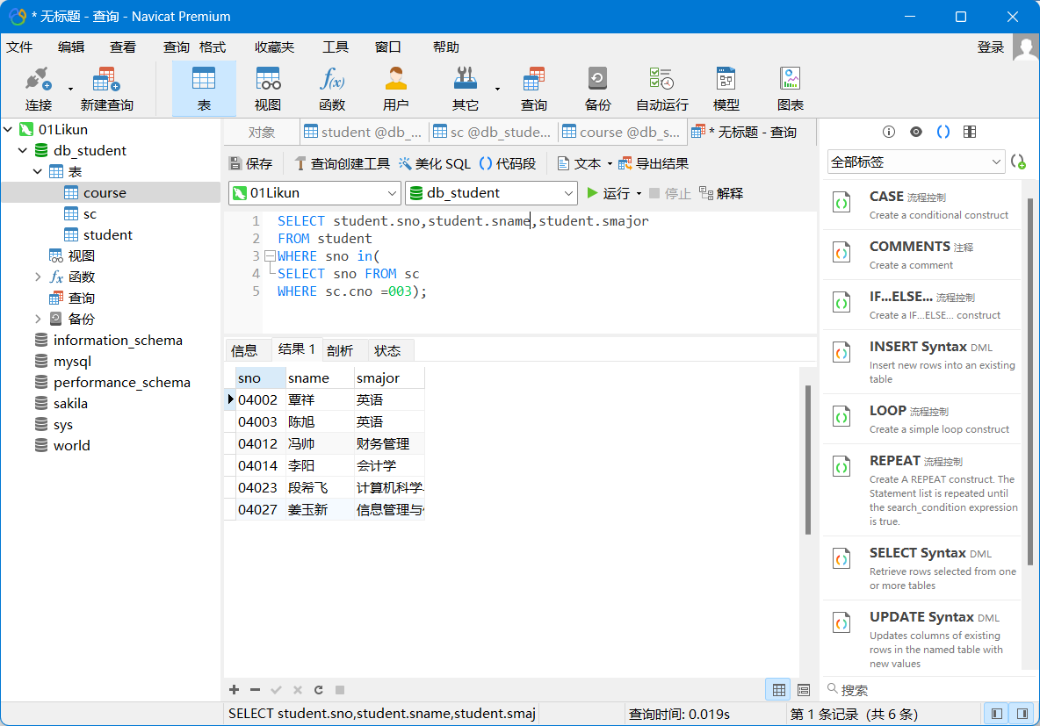

1. 请查询”sc 表”中所有比学号“04003”选修“003”所得成绩都高的信息。

SELECT sc.sno,sc.cno,sc.grade

FROM sc

WHERE sc.grade > ANY

(SELECT grade

FROM sc

WHERE sc.cno=003);

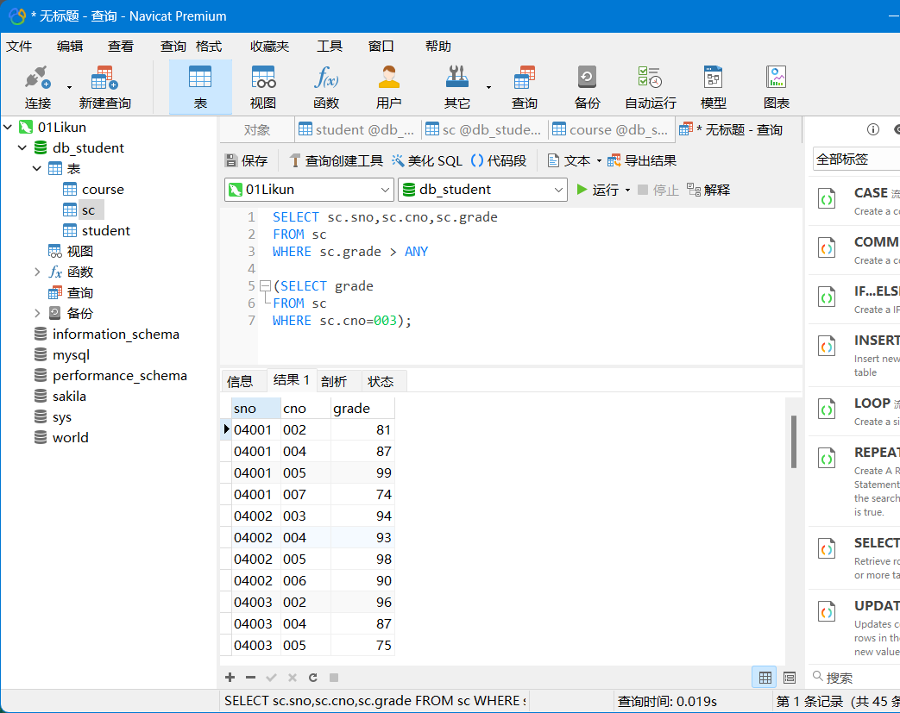

任务六：集合查询

1. 请联合查询”course 表”和”sc 表”中的课程号。

SELECT course.cno

FROM course

UNION

SELECT sc.cno

FROM sc;

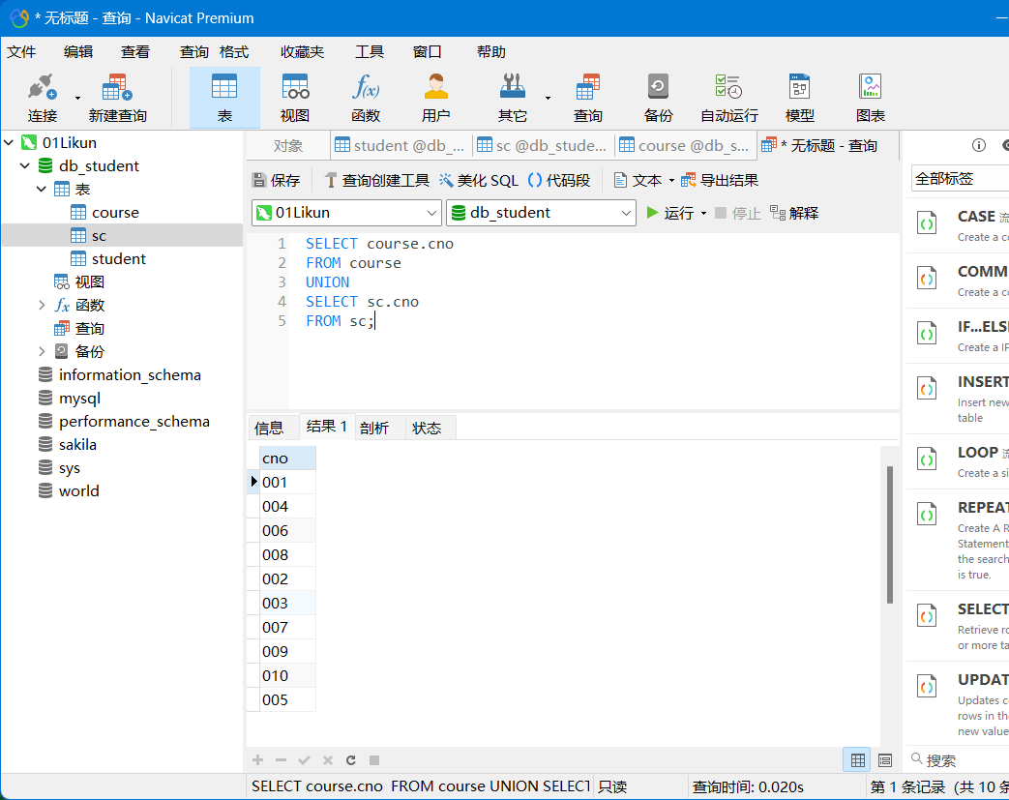

1. 请将 sc 中成绩高于 90 的记录和课程号是“001”的记录合并查询

SELECT sc.cno,sc.grade

FROM sc

WHERE sc.grade >90 and sc.cno=001;

